

〒144-0052東京都大田区蒲田5-10-2日港福会館5階
Tel 03(3733)5621 Fax 03(3733)5622
メール roren@kensu.jp
ﾎｰﾑﾍﾟｰｼﾞ http://www.kensu.jp/
全 国 検 数 労 働 組 合 連 合
書 記 局
４８６号
.
検数労連第４７回定期全国大会開催！
～２０１５年度、運動方針を確立～

９月１０日～１１日にかけて第４７回定期全国大会が開催されました。
開催にあたり、来賓では
全国港湾：糸谷執行委員長、交運共闘：赤羽議長、全労連：根本副議長より挨拶をいただきました。また、連帯関係にある労組・団体より５３通ものメッセージをいただいたことを紙面ではありますが、御礼を申し上げたいと思います。
今定期大会では、１４年度
運動の経過と総括、１５年度運動方針（案）が議論されました。
１４年度運動の総括では、三島川之江港の指定港化促進への運動に対するお礼と更なる運動の強化や、日検・全検の企業対策、東京港で行われた港湾シンポジウムに対する取り組みや１５春闘総括などが全体の拍手によって確認されました。
【１５年運動方針】
運動方針では、安倍政権の憲法破壊、労働法制改悪など、『戦争が出来る国づくり』
『企業が世界で一番活躍しやすい国づくり』への暴走政治に対し、全国港湾や全労連に結集し、安倍政権の暴走政治を許さないという一点を大切にしながら運動の取り組みを前進していくことが

確認されました。
検数の諸課題では、検数事業が果たしている役割を全体で再認識し、検数労連方針でもある『仕事と収入の確保』運動を日常活動の実践課題として取り組んで行くことが確認されました。
そして、検数労連として最重要課題と位置付けている『組織強化・拡大』については、要求の前進＝組織の強化・拡大と位置付け、全国一丸となって取り組むことが確認されました。
組織強化・拡大に向けての具体的な取り組みとして、秋越年闘争と組織強化・拡大をリンクさせ、職場アンケートを実施しながら取り組みを進めて行くことを強調しま

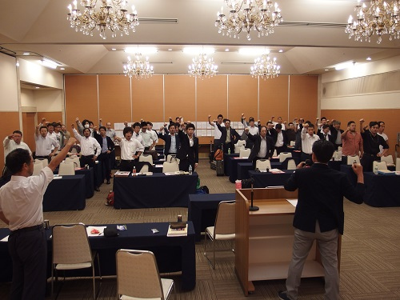

した。
運動方針について、各地域より職場アンケートの充実や、一時金に対する都市手当のあり方、指定事業体対策及

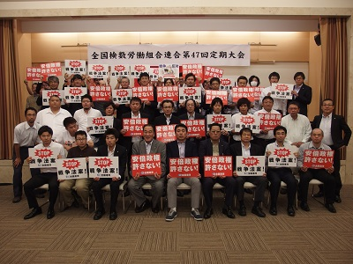
２０１５年度 中央役員体制

中央執行委員長 沖原 勝治（再任）

中央副執行委員長 山田 拓 （再任）

同 上 瀬戸 修 （新任）

中央書記長 光部 泰宏（再任）

中央書記次長 石渡 周二（再任）

会計監査 加地 俊永（再任）

同 上 鶴飼 雅樹（新任）

び全貨検数の取り組み等について、様々な意見が出されました。
中央執行部として、各地域の意見に対しては、引き続き内部論議を進めて行き、運動を強化していくことで、運動方針（案）は全体の拍手をもって承認されました。

※組合員の皆様
左記、体制にて今年も一年頑張りますので、宜しくお願い致します。

